# lwip学习笔记

## 前言

本文对lwip做简要的介绍，希望有助于实际的工程应用

## 简介

lwip是瑞典计算机科学院(SICS)的Adam Dunkels 开发的一个小型开源的TCP/IP协议栈。实现的重点是在保持TCP协议主要功能的基础上减少对RAM的占用。

LwIP是Light Weight (轻型)IP协议，有无操作系统的支持都可以运行。LwIP实现的重点是在保持TCP协议主要功能的基础上减少对RAM的占用，它只需十几KB的RAM和40K左右的ROM就可以运行，这使LwIP协议栈适合在低端的嵌入式系统中使用。

lwIP协议栈主要关注的是怎么样减少内存的使用和代码的大小，这样就可以让lwIP适用于资源有限的小型平台例如嵌入式系统。为了简化处理过程和内存要求，lwIP对API进行了裁减，可以不需要复制一些数据。

LwIP提供了三种编程接口，分别为 RAW/Callback API、Netconn API、Socket API。

Lwip官网

http://savannah.nongnu.org/projects/lwip/

lwip-2.1.3

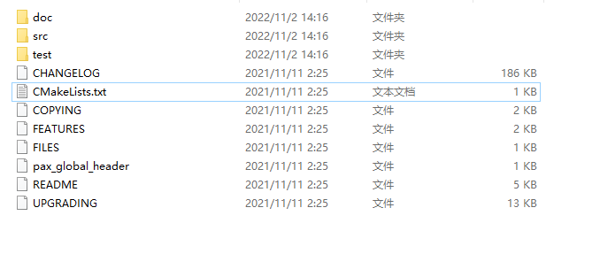

（1）CHANGELOG 文件记录了 LwIP 在版本升级过程中源代码发生的变化。

（2）CMakeLists.txt编译规则文件

（3）COPYING 文件记录了 LwIP 这个开源软件的 license。一个软件开源，不代表你能无限制地使用它，你需要在使用它的过程中遵守一定的规则，这些规则就是 license。大家可以用记事本打开这个 COPYING 文件看看它的内容。开源软件的 license 有很多种， LwIP 的属于 BSD License。LwIP 的开源程度是很高的，你几乎可以无限制地使用它。

（4）FEATURES特性说明

（5）FILES 文件用于介绍当前目录下的目录信息。

（6）pax_global_header包含git commit ID 的 extended header ，如果你的tar版本较旧，就会出出现一个警告信息，进而产生一个pax_global_header的文件

（7）README 文件对 LwIP 进行了一个简单的介绍。

（8）UPGRADING 文件记录了 LwIP 每个大版本的更新，会对用户使用和移植 LwIP 造成的影响。所谓大版本更新指的是： 1.3.x - 1.4.x –2.0.x –2.1.x。小版本更新，比如 2.0.1 –2.0.2 –2.0.3，这个过程只是一些 bug 的修复和性能的改善，不会对用户的使用造成影响。用户只要将原有工程的目录中与 LwIP 相关的旧版本文件替换成新版本的文件，重新编译，就能直接使用。

## 参考资料

版权声明：本文参考了其他CSDN博主的文章，遵循CC 4.0 BY-SA版权协议，现附上原文出处链接及本声明。

1. https://blog.csdn.net/as480133937/article/details/123740365
2. https://blog.csdn.net/weibo1230123/article/details/80210097

原文链接：https://blog.csdn.net/bruceoxl/article/details/119191812